南通苏锡通控股集团有限公司

集采平台邀请注册公告

目录

苏锡通控股集采平台邀请注册公告 1
一、 注册范围 2
二、 注册申请时间 3
三、 联系人信息 3
四、 注册及操作说明 3
1. 点击“注册”进入注册界面: 3
2. 供应商登录 6
3. 投标操作 8
4. 法定代表人身份证明及法定代表人授权委托书格式参考： 15

为进一步规范我公司自主采购行为，维护采购活动公开、公平、公正的原则，加强对供应商的信息管理，降低供应商参与采购活动的成本，提高采购工作效率与质量，现面向社会公开邀请供应商在苏锡通控股集采平台（http://117.81.233.236:8880/）注册。

注册范围
1、施工类:总包、专业分包、劳务分包、施工机械、临时设施等；
2、服务类：造价咨询、招标代理、工程监理、工程设计、造价咨询、财务（咨询）审计、资产评估、工程检测、测绘、勘查等；
3、材料类：材料、设备、办公用品、劳保用品等；
4、注册单位可根据自己的实际业务范围，点击进入对应的身份入口，注册单个或分别注册多个身份，身份类别为：施工单位、咨询服务单位、机械设备临设单位、材料供应商、劳务单位五大类，以便开展相关投标工作。
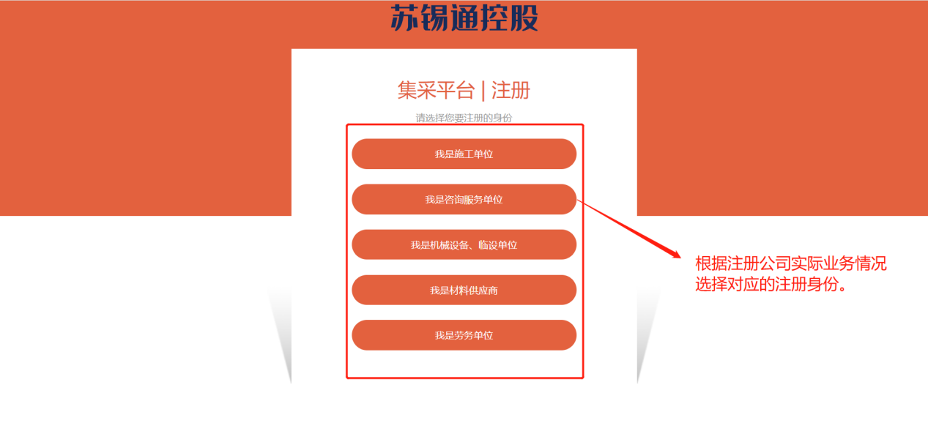

注册申请时间
本公告长期有效。

联系人信息
运营管理部：19895931916/19895931915/051351080909

注册及操作说明
系统是通过浏览器来进行登录以及后续操作，需在浏览器端进行操作。
主页网址：http://117.81.233.236:8880/

点击“注册”进入注册界面:
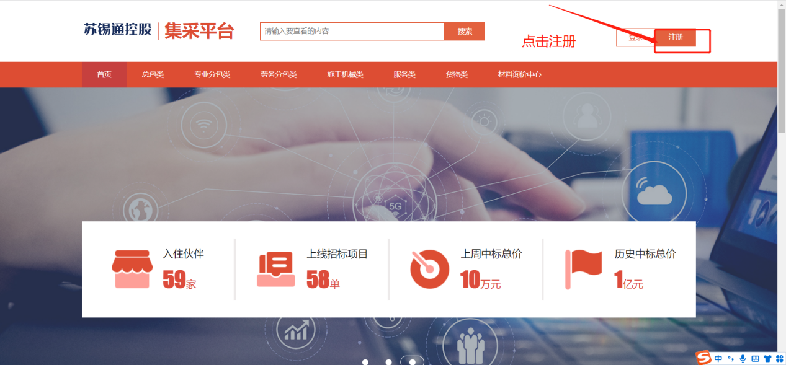

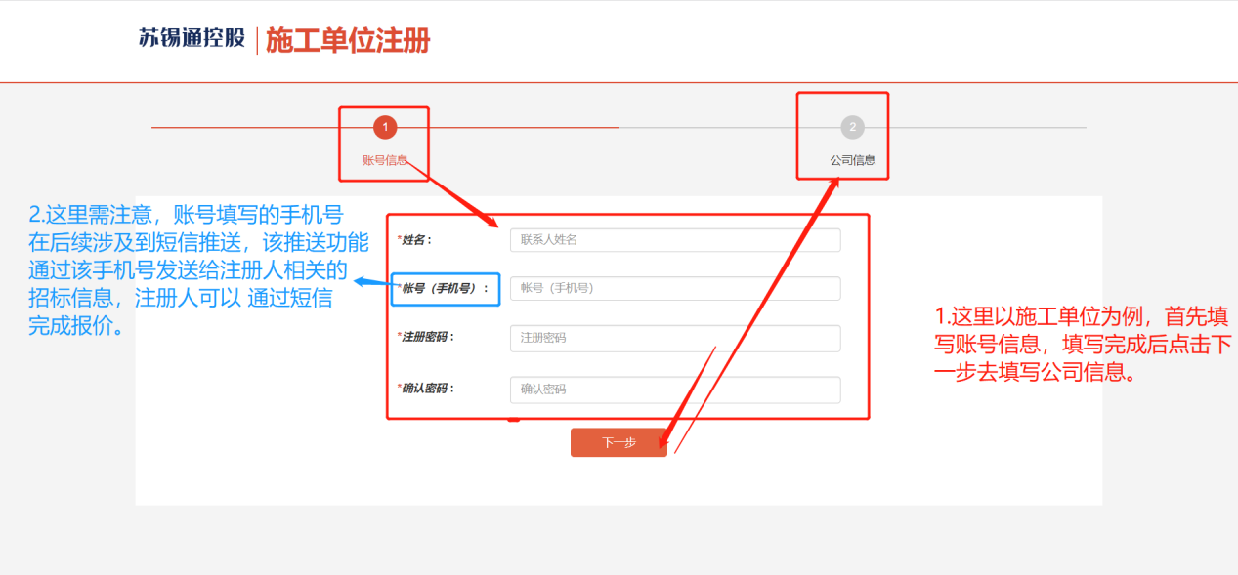
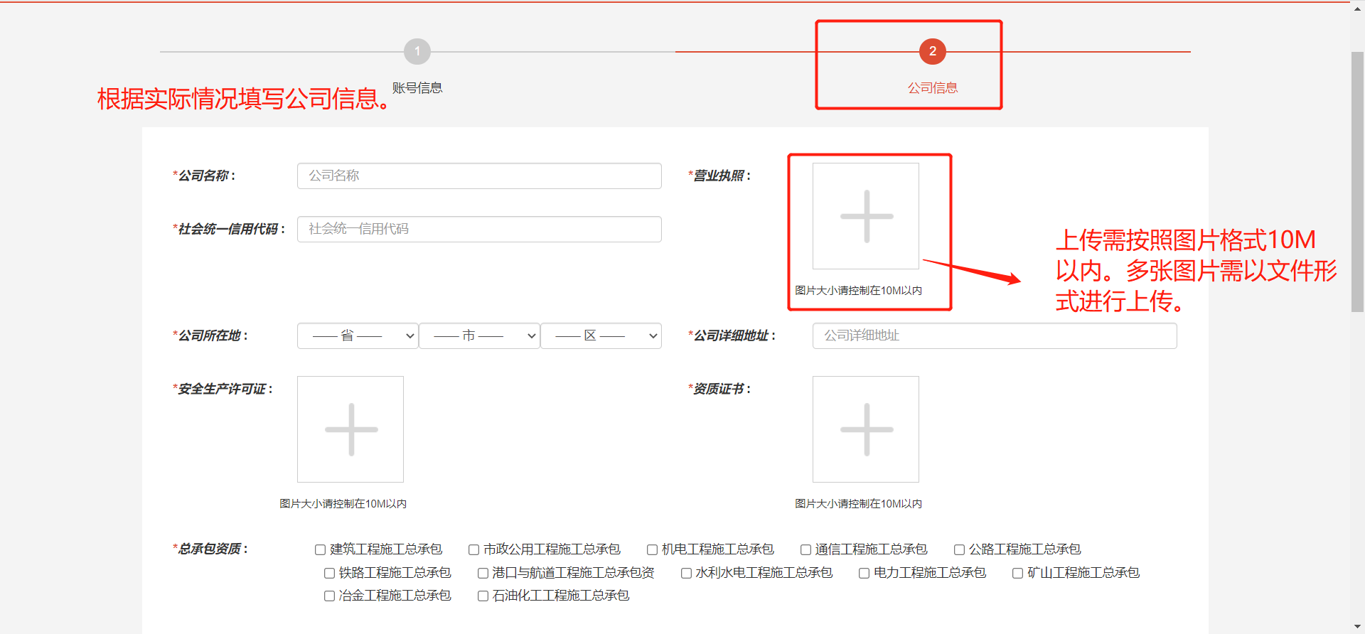
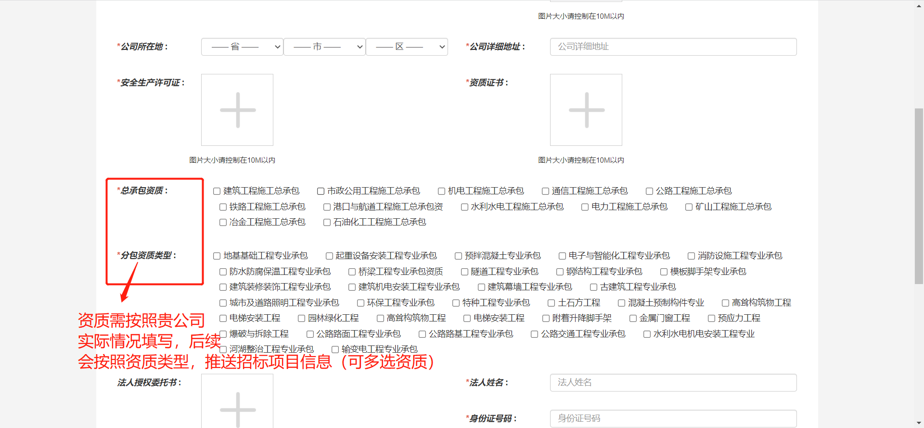
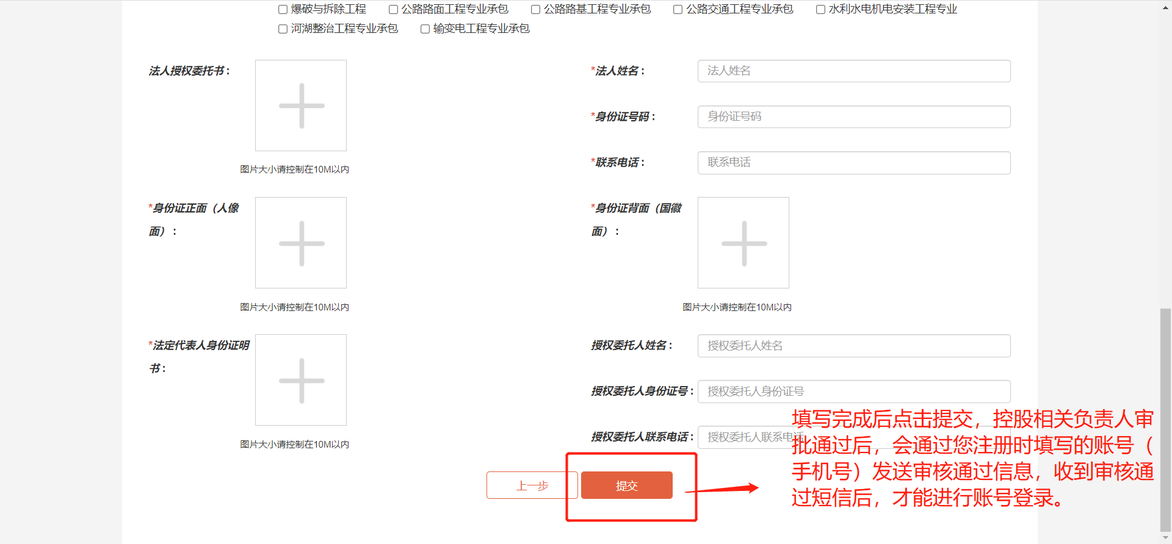

供应商登录

2.1.点击“登录”进入登录界面：
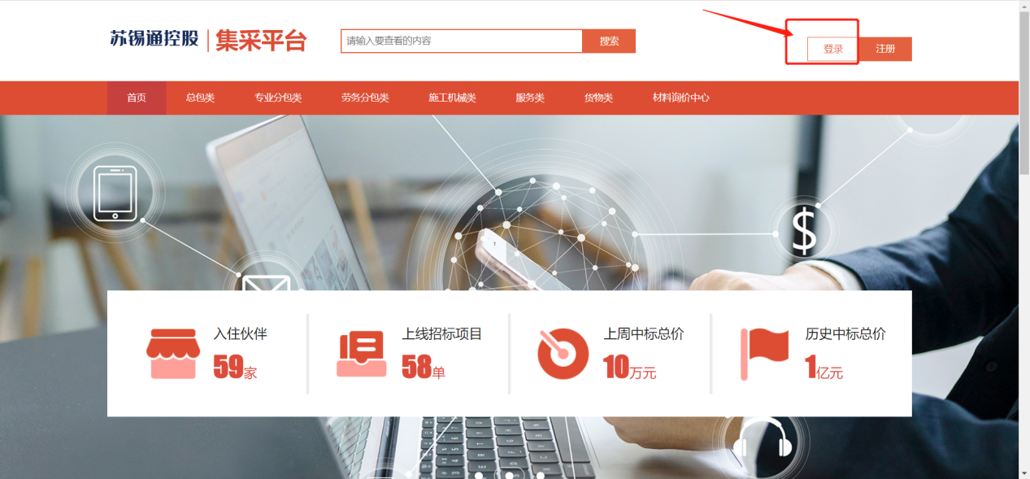

2.2.选择对应的登录身份：
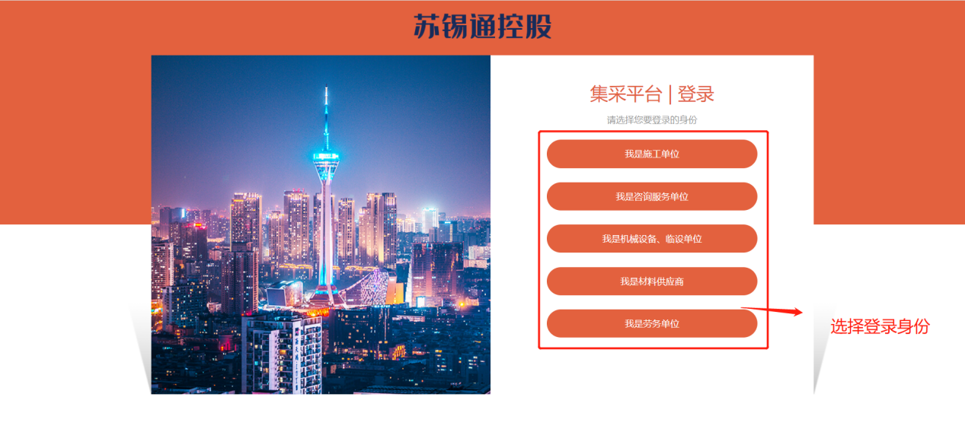

2.3.请先输入登录账号，系统自动识别对应账号的供应商公司名称，点击并选择对应公司，随后登录：
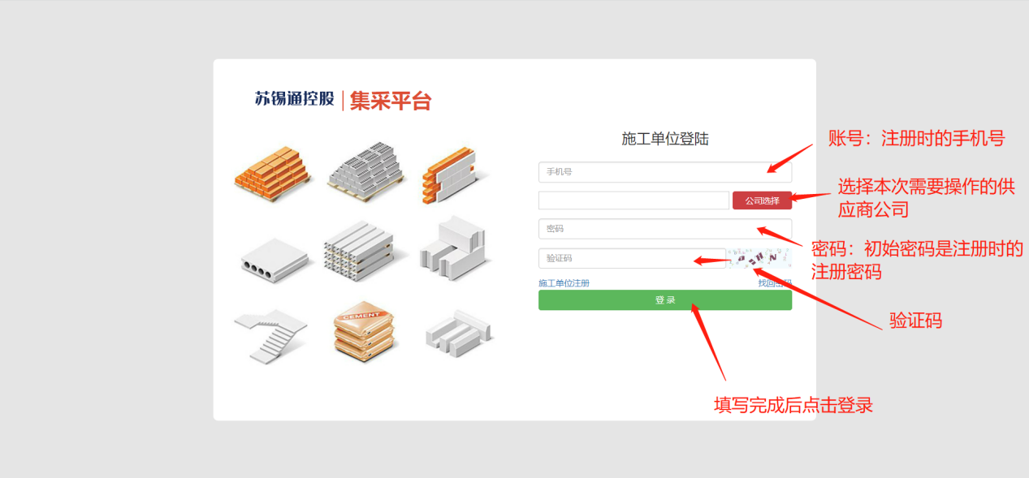

2.4.登录后自动进入个人中心页面，可在个人中心修改账号密码、查看我的资料、与我有关的投标项目：
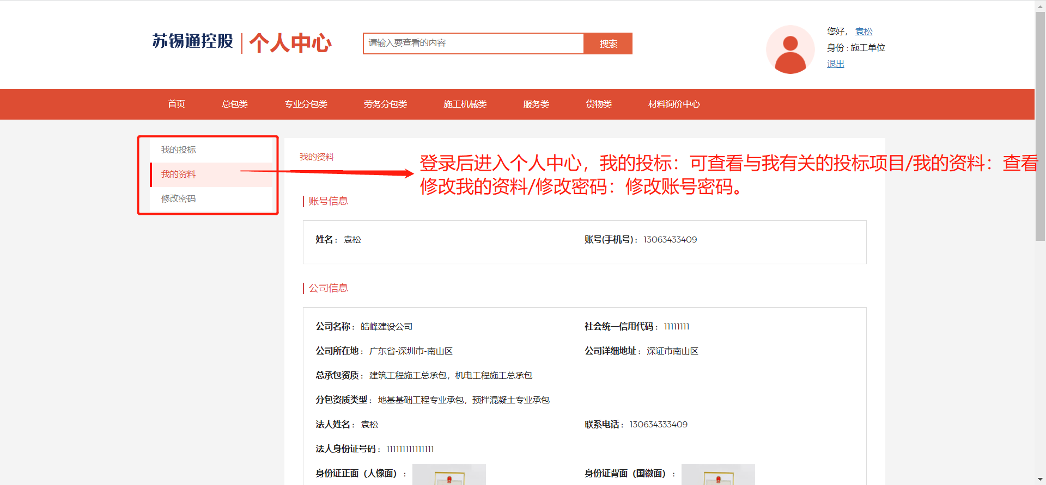

投标操作

3.1.个人中心：
注意：个人中心显示的内容与我们注册供应商时填写的“分类”有关。
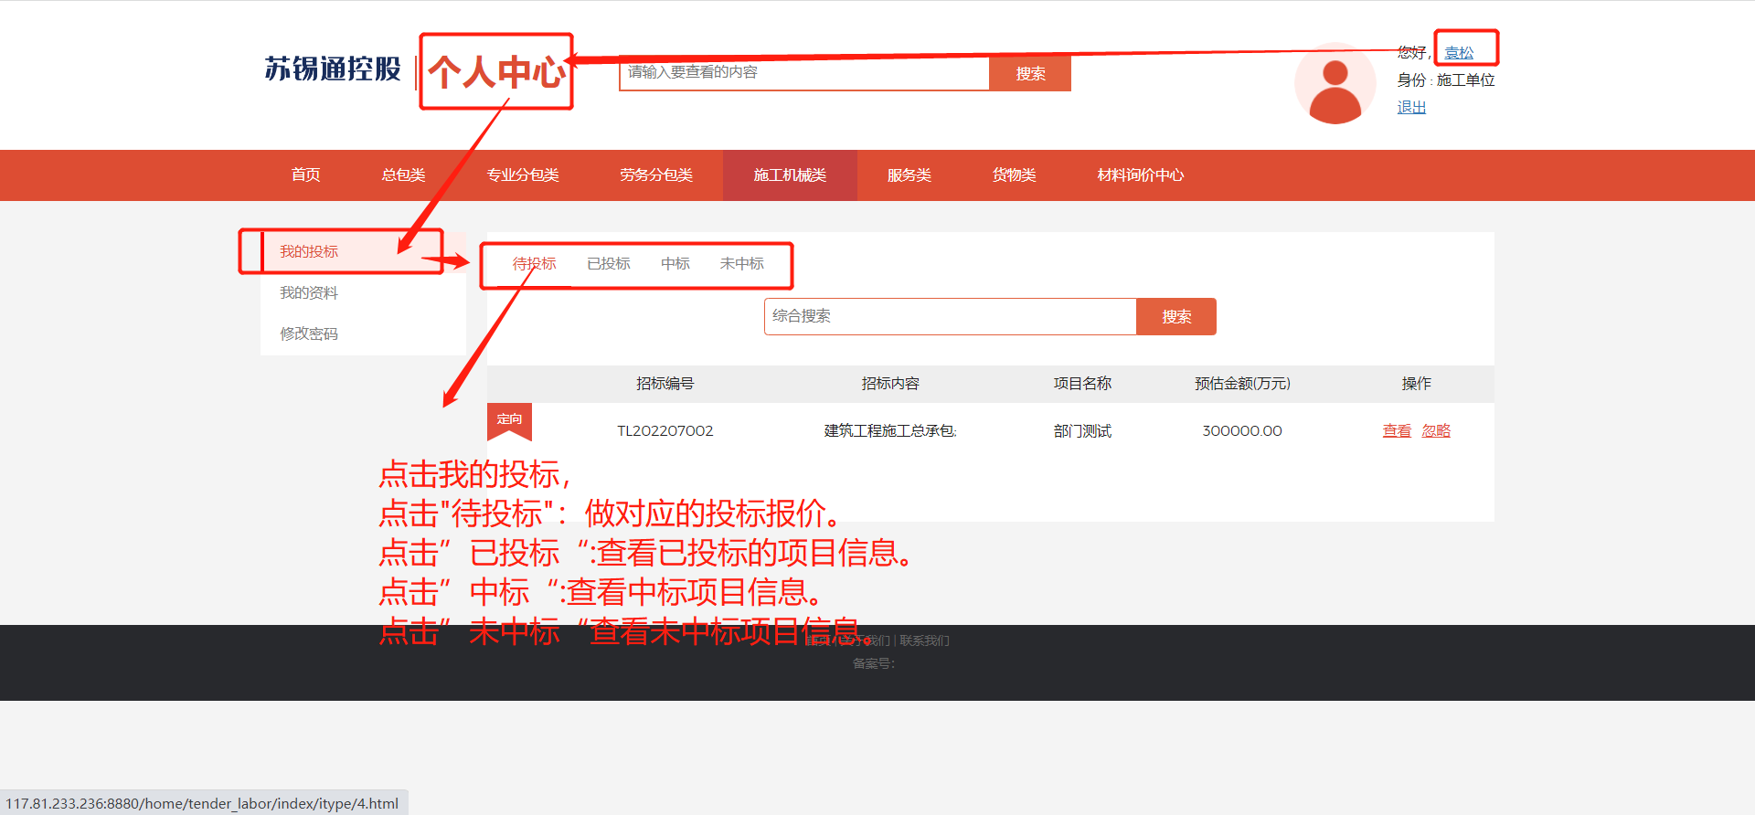

3.2.待投标：
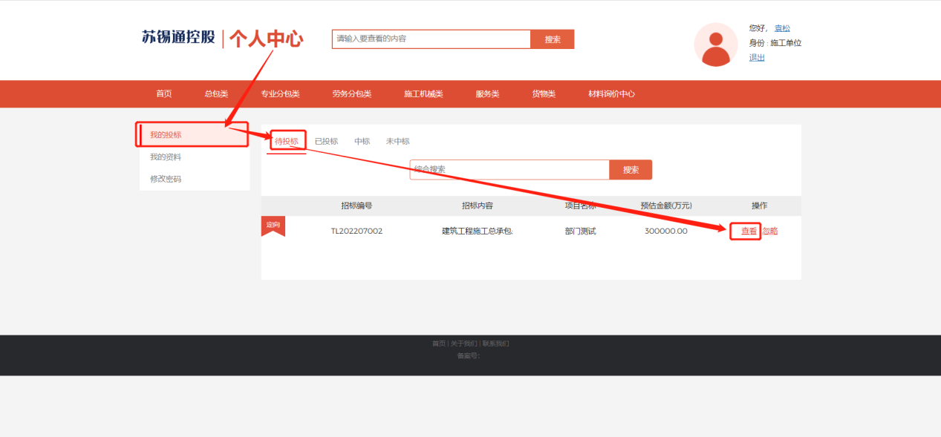
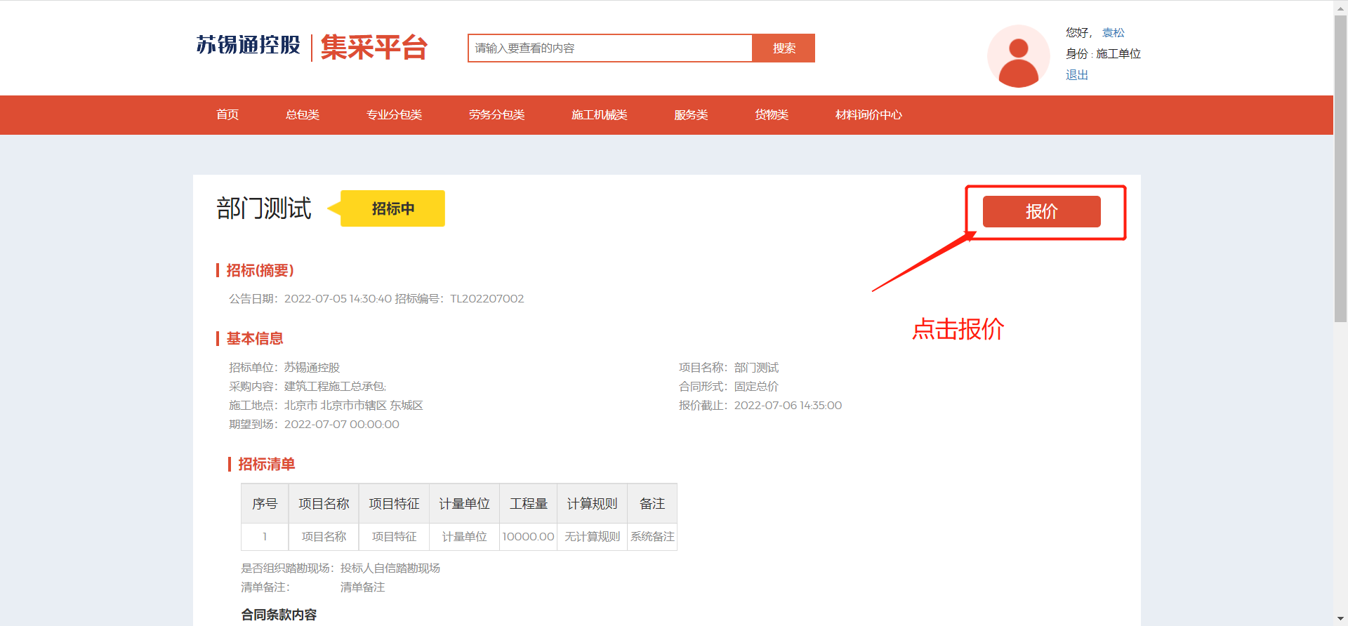
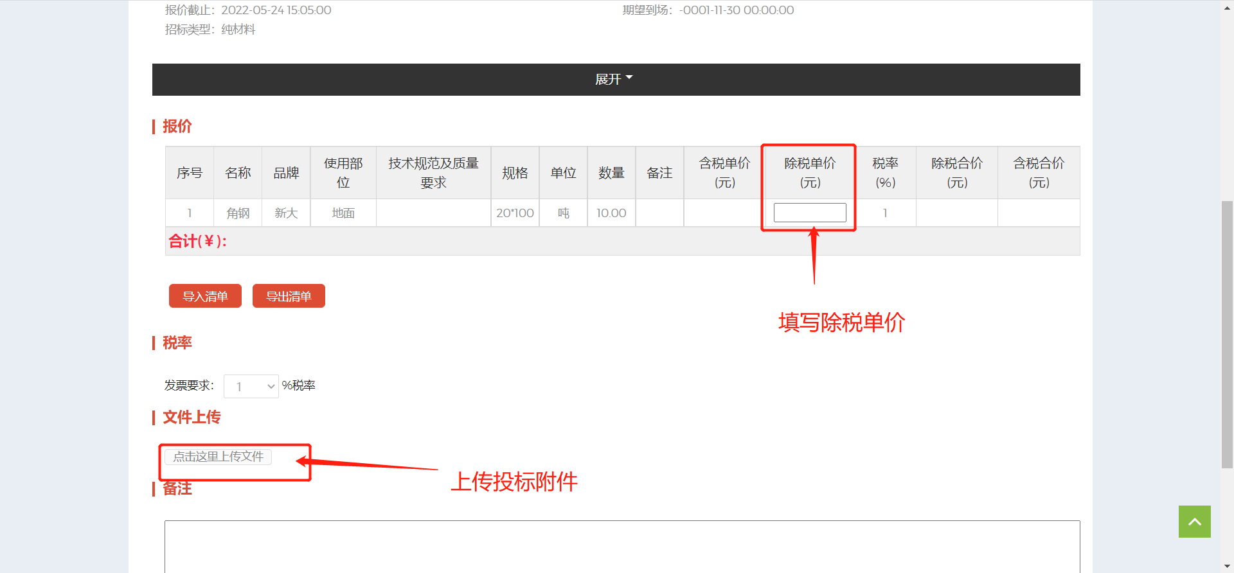

3.3.手机同步短信推送，招标方进行短信推送，投标方可使用手机查看招标项目并投标报价：
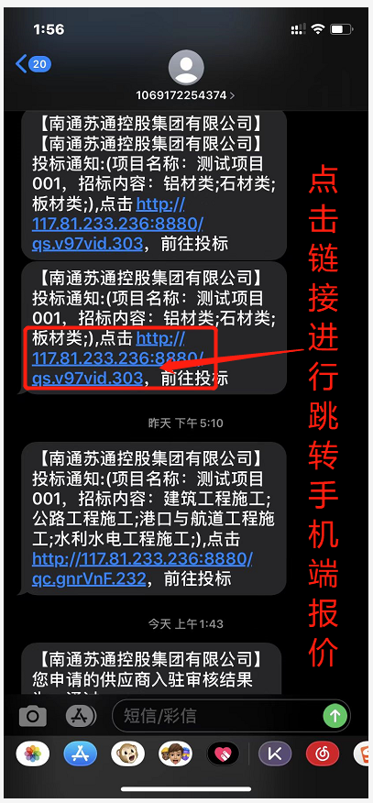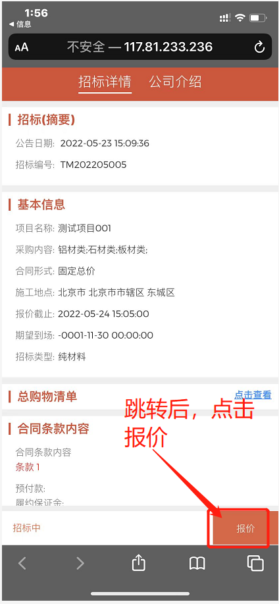
手机同步报价，填写对应价格，点击提交。
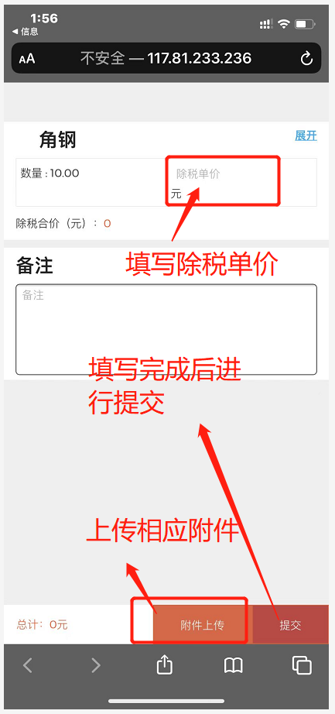

3.4.询价中心：查看与我有关的材料询价信息，对材料询价内容进行报价：
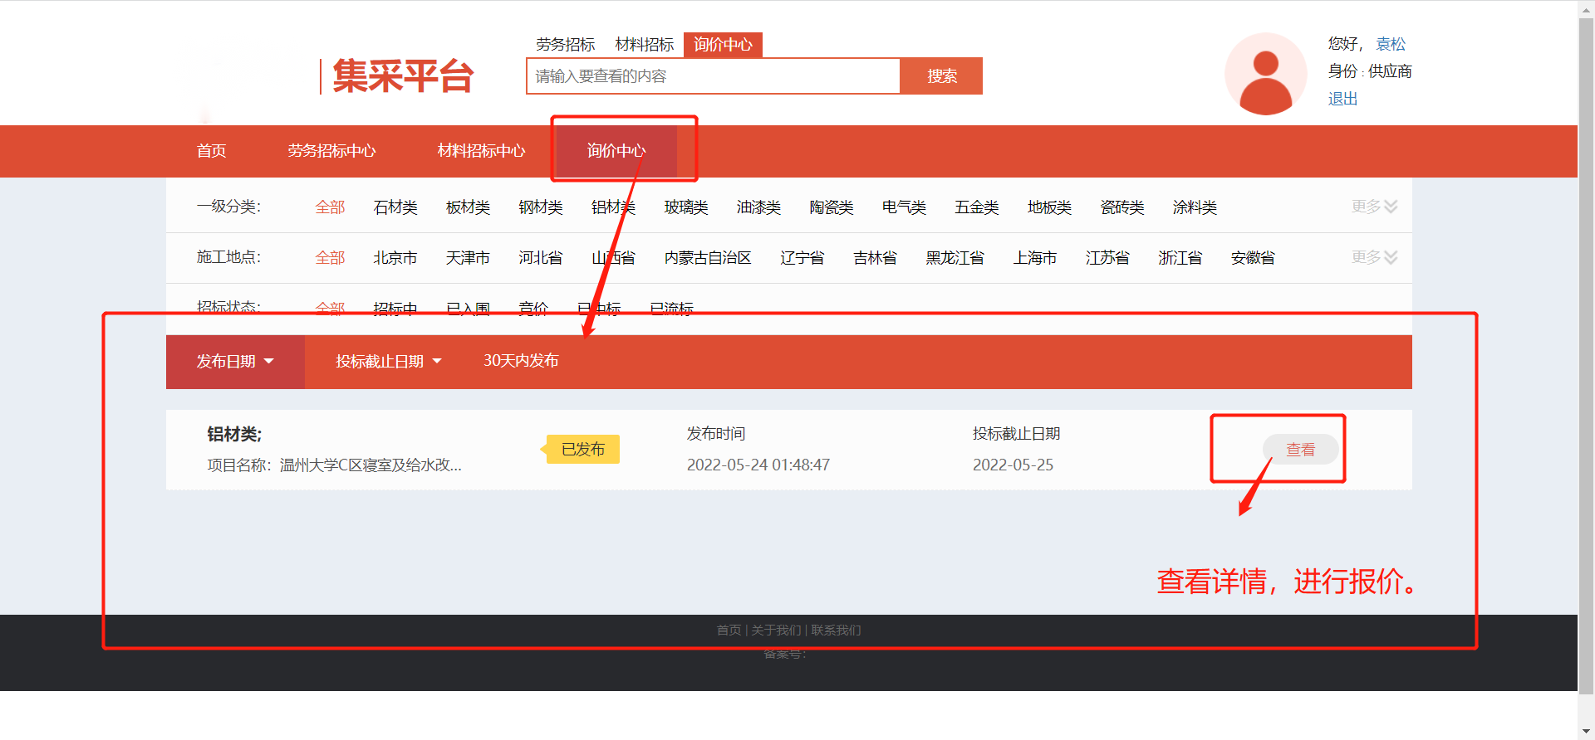
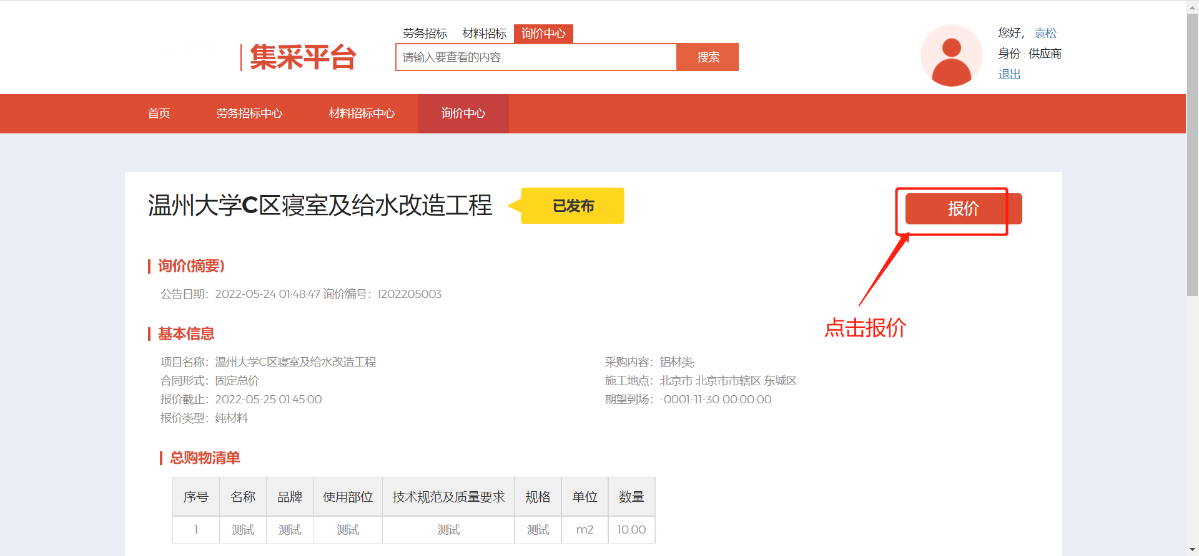
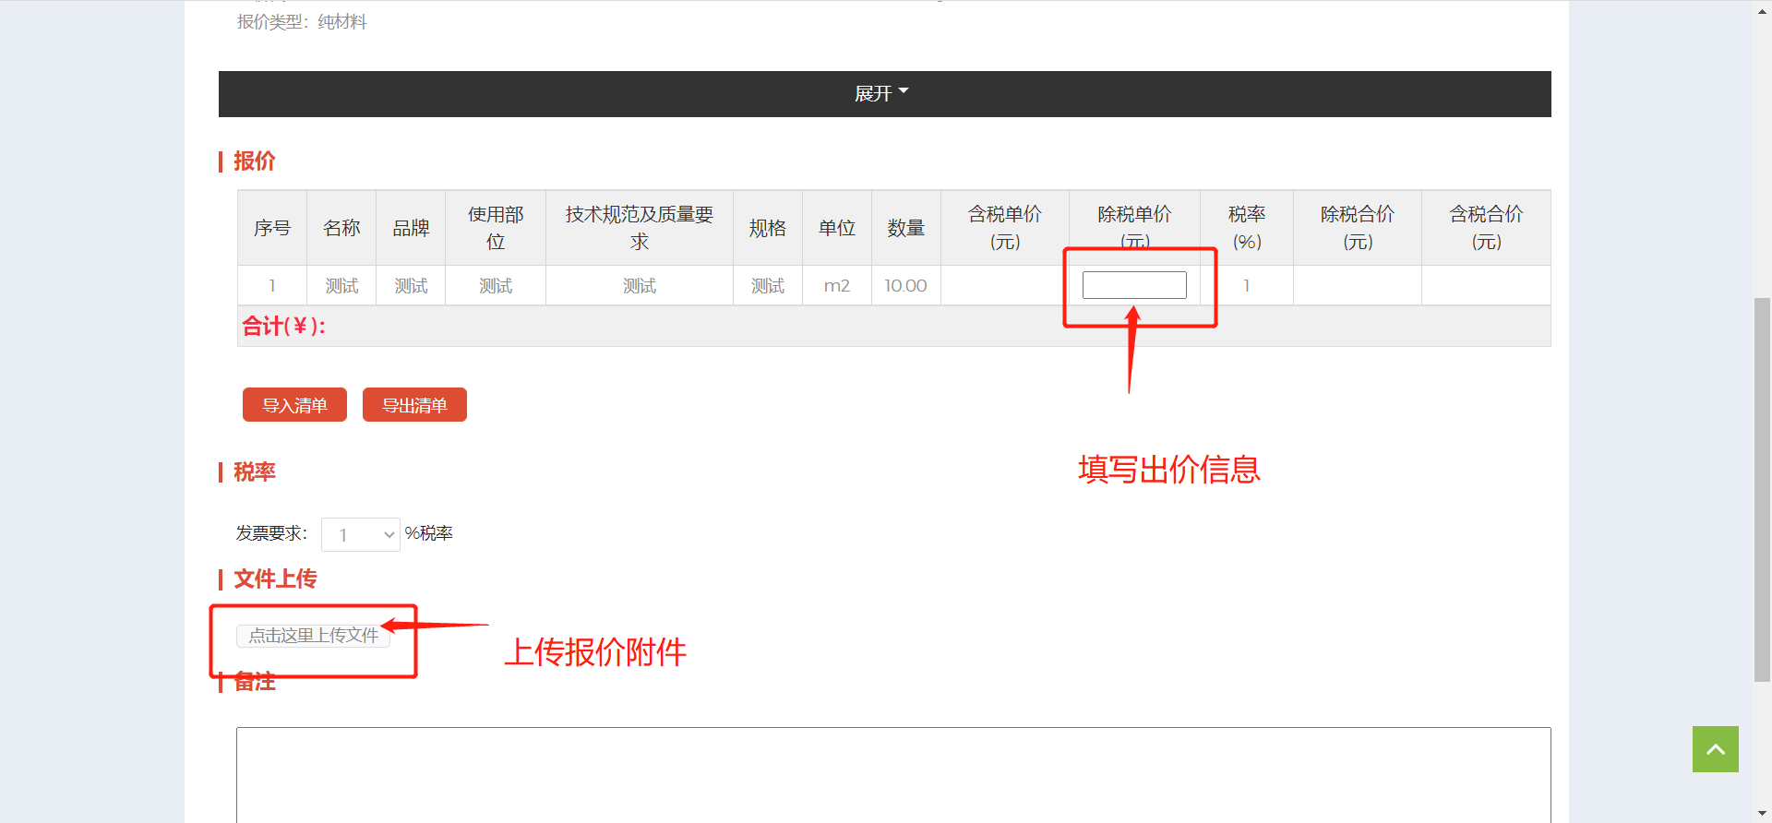

3.5.可在我的投标中对待投标项目、已投标项目、中标项目、未中标项目进行对应的查看：
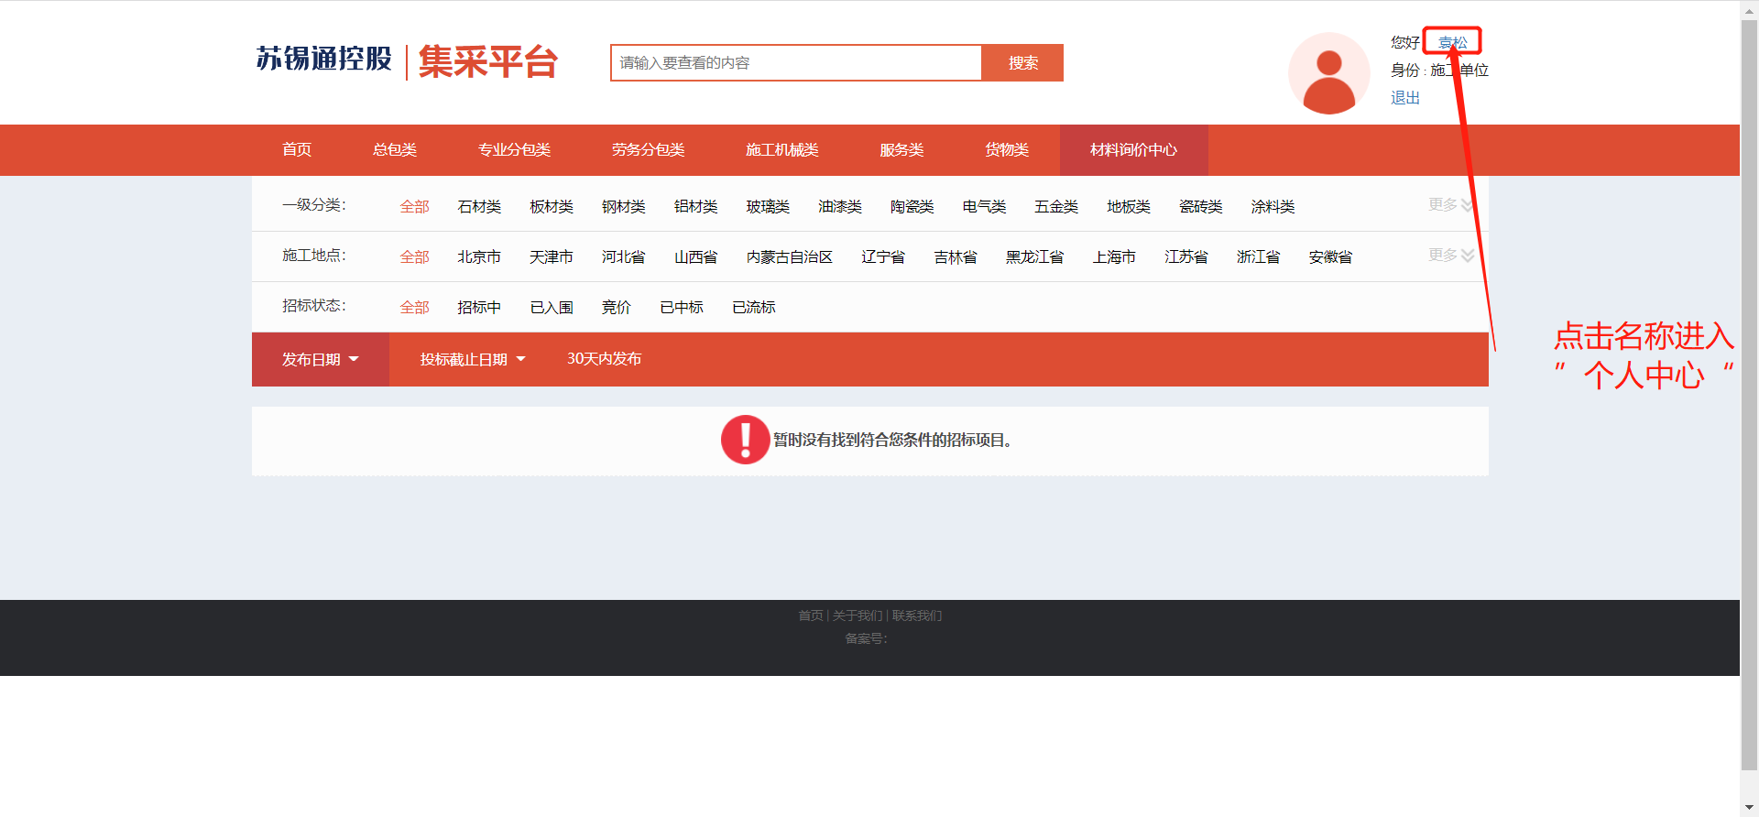

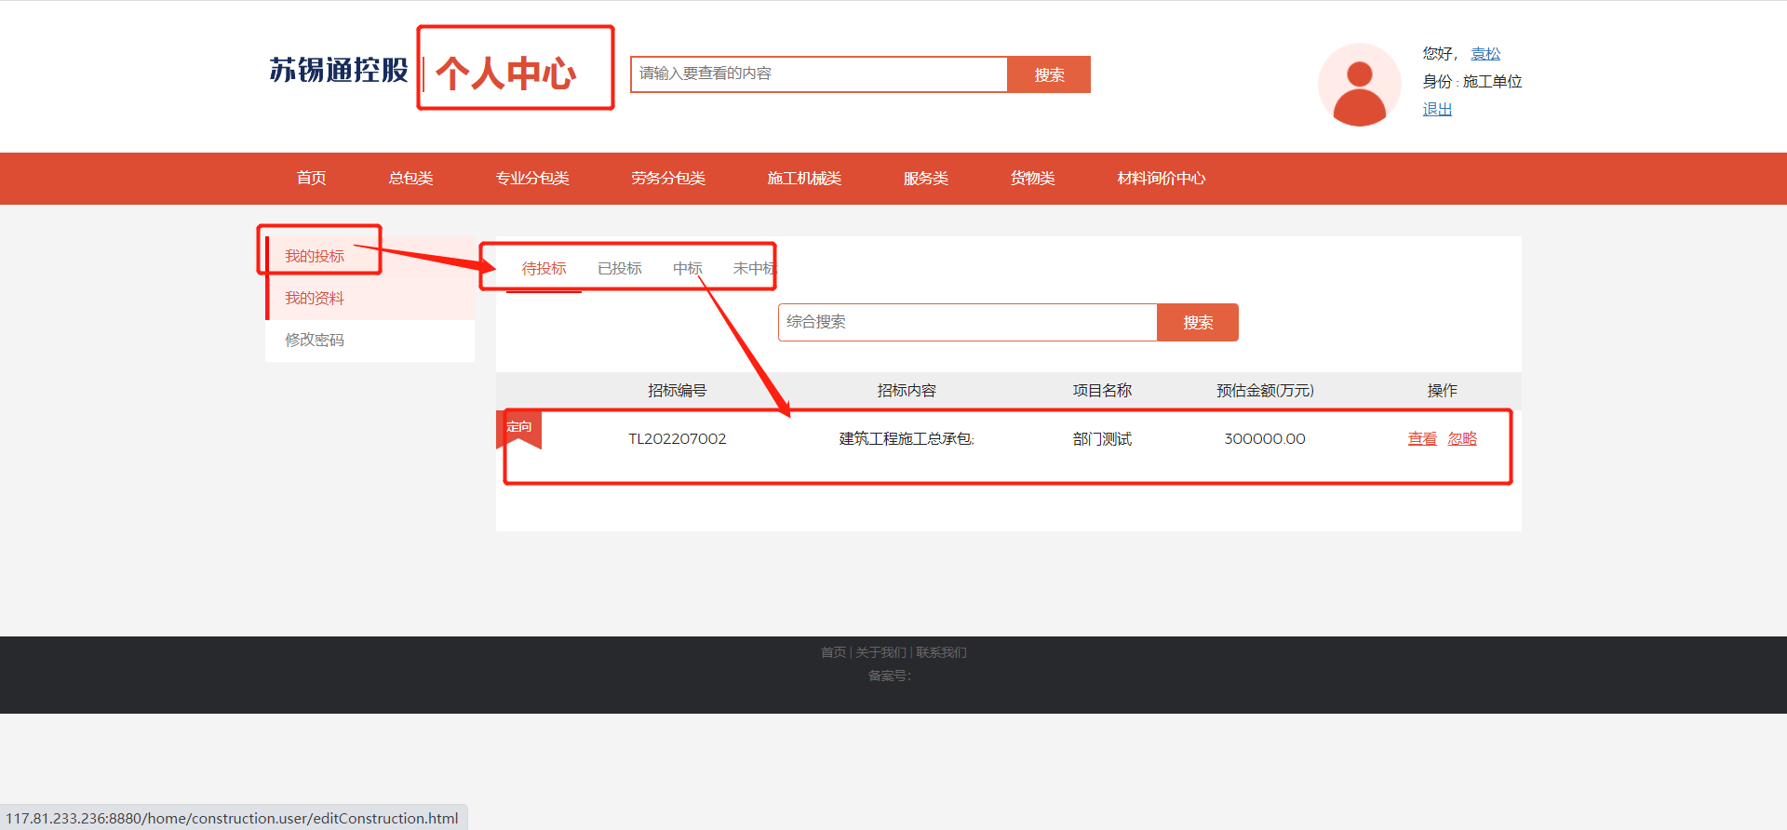
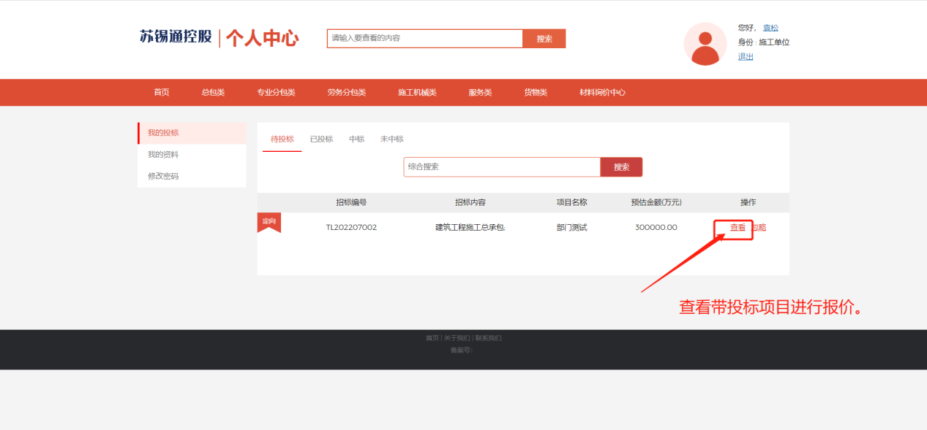
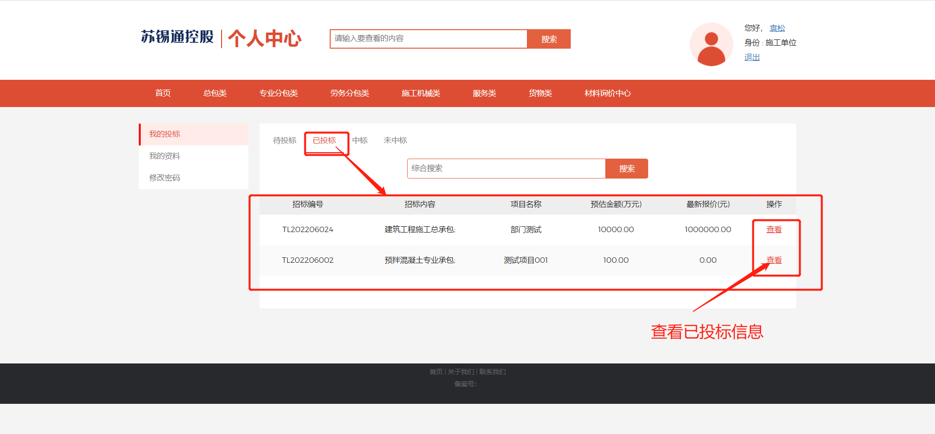
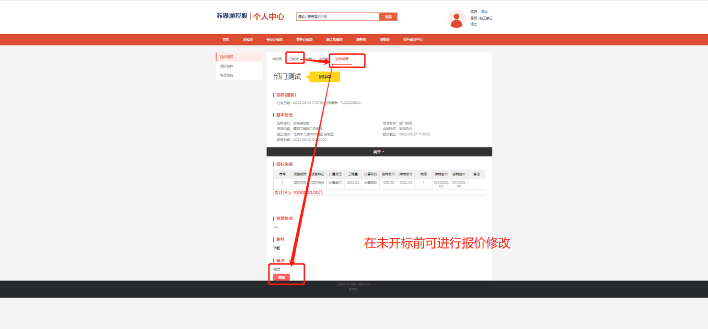
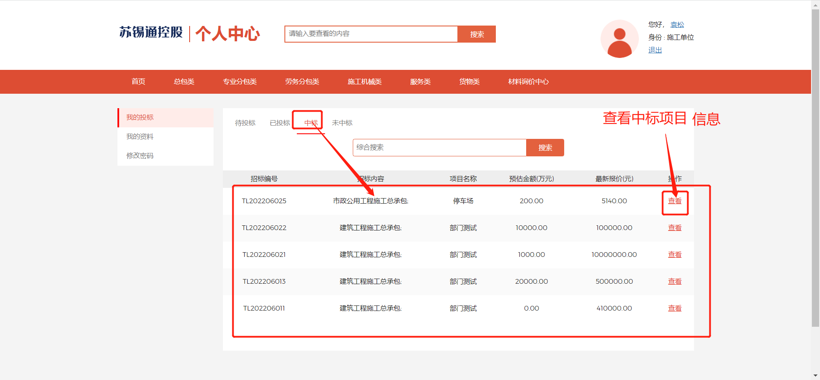
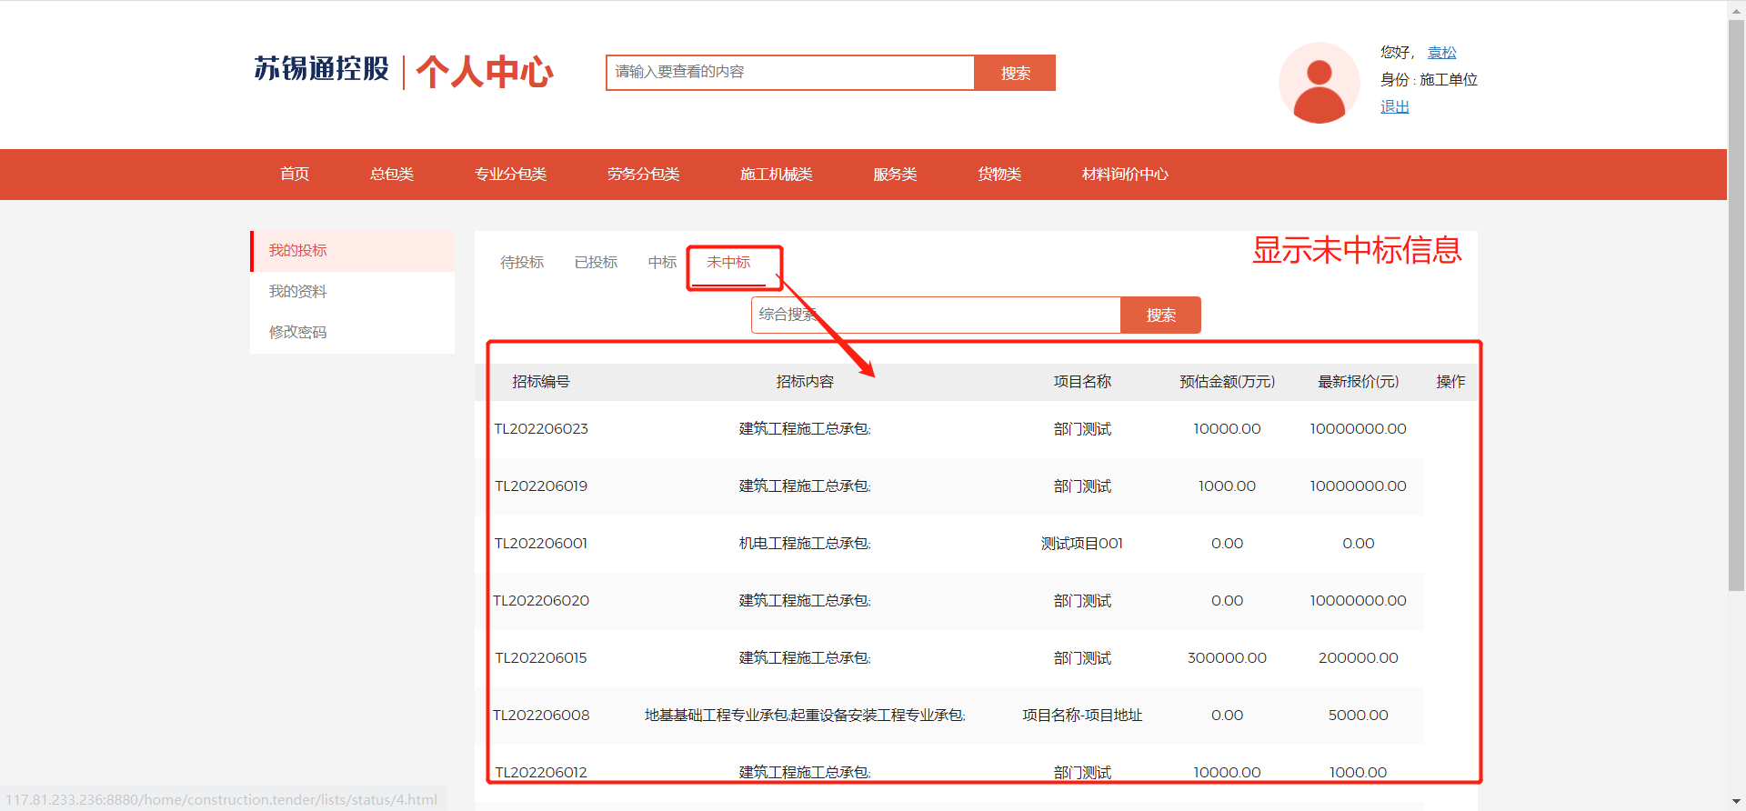

4.法定代表人身份证明及法定代表人授权委托书格式参考：
法定代表人身份证明

南通苏锡通控股集团有限公司：
我公司法定代表人 以本公司名义使用苏锡通控股集采平台，进行注册、投标、报价、签约、合同执行，以及一切与之有关的事务。
附：法定代表人情况：
姓名： 性别： 年龄： 职务：
身份证号码：
手机： 传真：

单位名称（公章） 法定代表人（签字或盖章）
年 月 日 年 月 日

法定代表人身份证复印件：
（粘贴此处）

法定代表人授权委托书（参考格式）
（非法定代表人使用平台，须出示此证明）
南通苏锡通控股集团有限公司：
本授权书声明：注册于中华人民共和国（国家地区）的 （单位）的 （法定代表人姓名、职务）代表本公司授权 （被授权人姓名、职务）（手机∶ 身份证号码∶ ）为本公司的合法代理人，以本公司名义使用苏锡通控股集采平台，进行注册、投标、报价、签约、合同执行，以及一切与之有关的事务。
本授权书于 年 月 日签订生效，特此声明。
在撤销授权书的书面通知以前，本授权书一直有效，被授权人签署的所有文件（在授权书有效内签署的）不因授权的撤销而失效。

法定代表人（签字或盖章）：

被授权人（签字或盖章）：

单位名称（公章）：

被授权人身份证复印件
（粘贴此处）

